宜春学院高等学历继续教育
学位论文（设计）管理系统上传步骤

- 登录平台
电脑登录青书学堂网址 https://www.qingshuxuetang.com/ycxy，用户首次登录点击“账号密码登录”（初始账号为ycxy加学号，初始密码为ycxy加学号后四位；例如学号为“25360001”，初始账号为“ycxy25360001”，初始密码为“ycxy0001”），输入自己的账号密码点击登录，系统会弹出手机号验证码输入框，绑定手机号之后可直接用手机验证码登录。如下图：
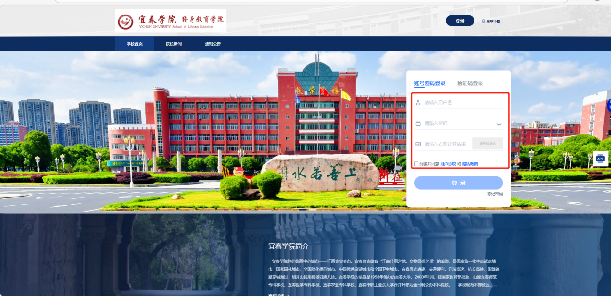
- 学籍信息确认
登录后，确认是否为自己的信息（核对姓名和学号以及专业层次是否正确即可），无误便可点击“确认无误，开始学习”，学籍信息有误请不要点击反馈，请及时反馈给教学点。
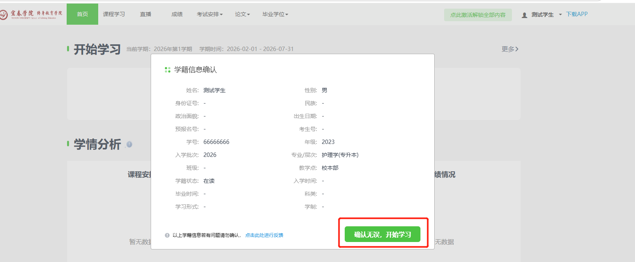
- 上传论文与查重报告

登录后，如图示：点击论文，点击论文流程，进入论文上传步骤。
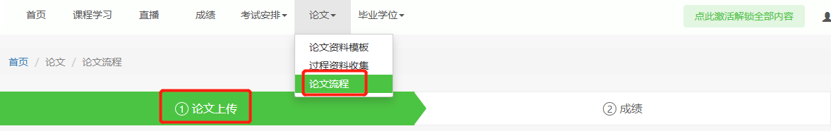

按要求与自身情况填写论文的基本信息并上传论文与查重报告，上传完毕后，联系指导老师进行审核，指导审核通过后待学校评审老师审核。
【注意】上传错误请指导老师退回修改，学校评审老师评审后不允许退回。
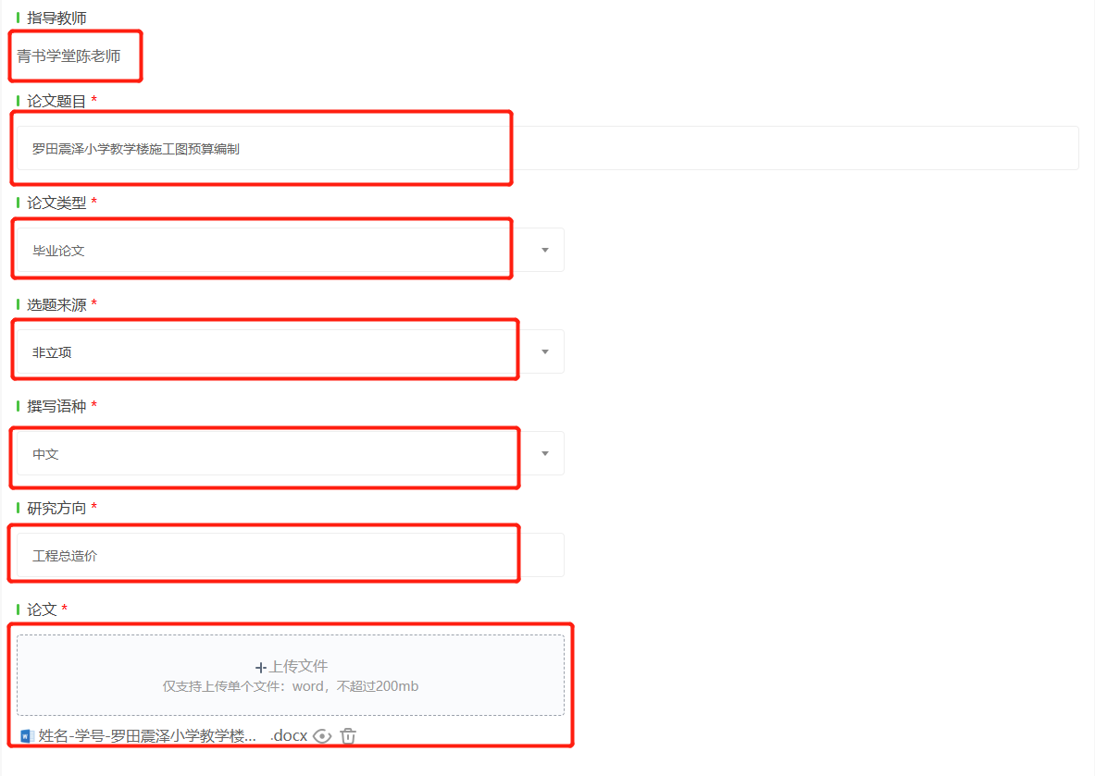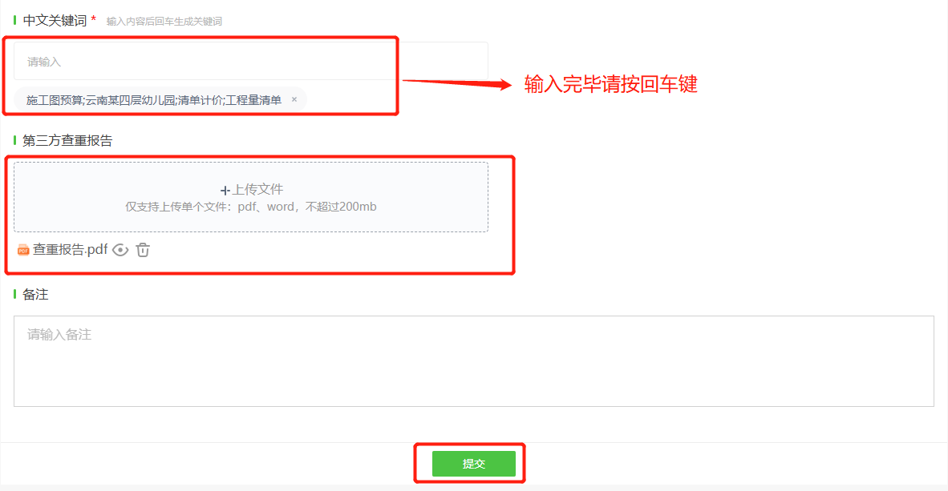
- 查看结果
【注意】指导老师不通过可再次上传论文，评审不通过不可再次上传论文
（一）指导结果
待指导老师审核完成后，不通过须再次上传，通过后进入学校评审老师评审环节。
1.指导通过待审核
该状态说明论文以进入学校评审老师评审阶段。
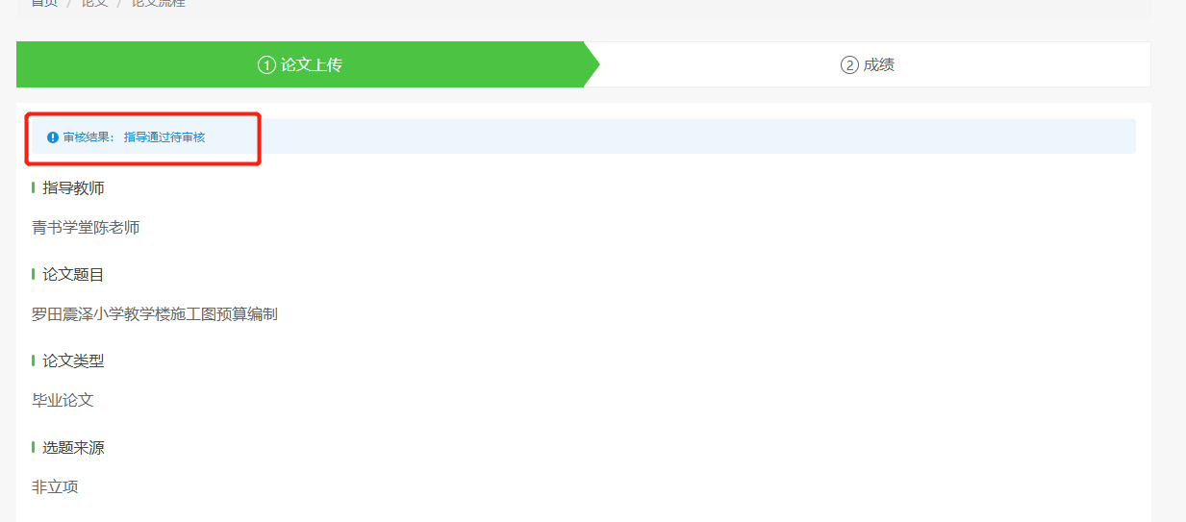
2.指导不通过
若指导不通过，则可滑动光标至最底部查看老师修改意见，依照指导老师意见对论文进行修改，修改后点击“上传新稿”，上传修订后的论文以及查重报告，最后点提交。
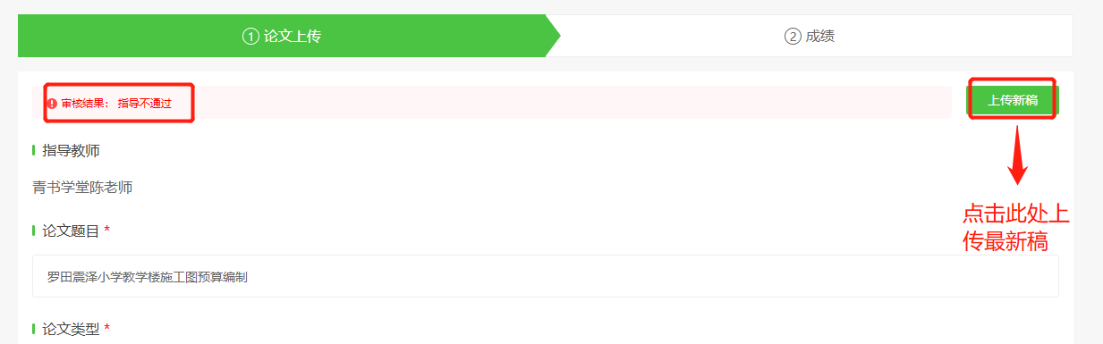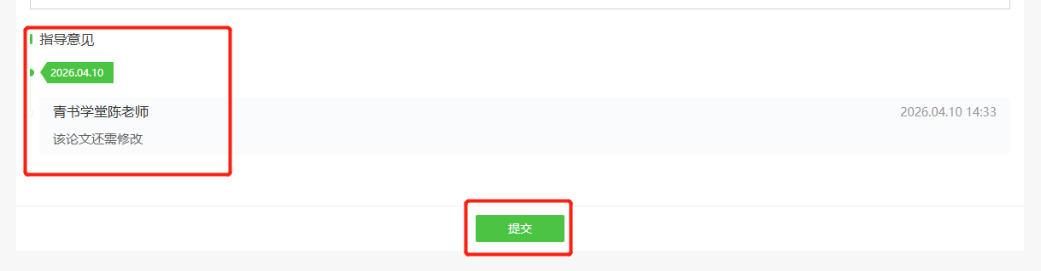

（二）评审结果
1.评审通过
如若评审通过，学生在论文上传处查看评审老师的评审意见，学生可在成绩处查看成绩。
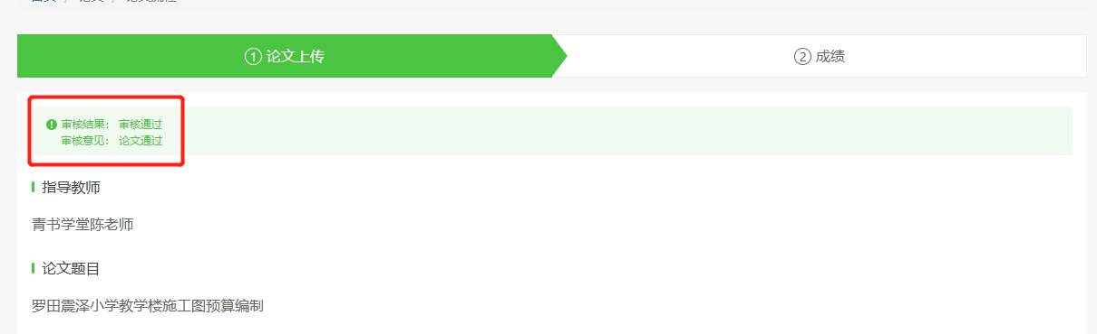
审核结果通过，即可进入成绩处查看论文成绩。
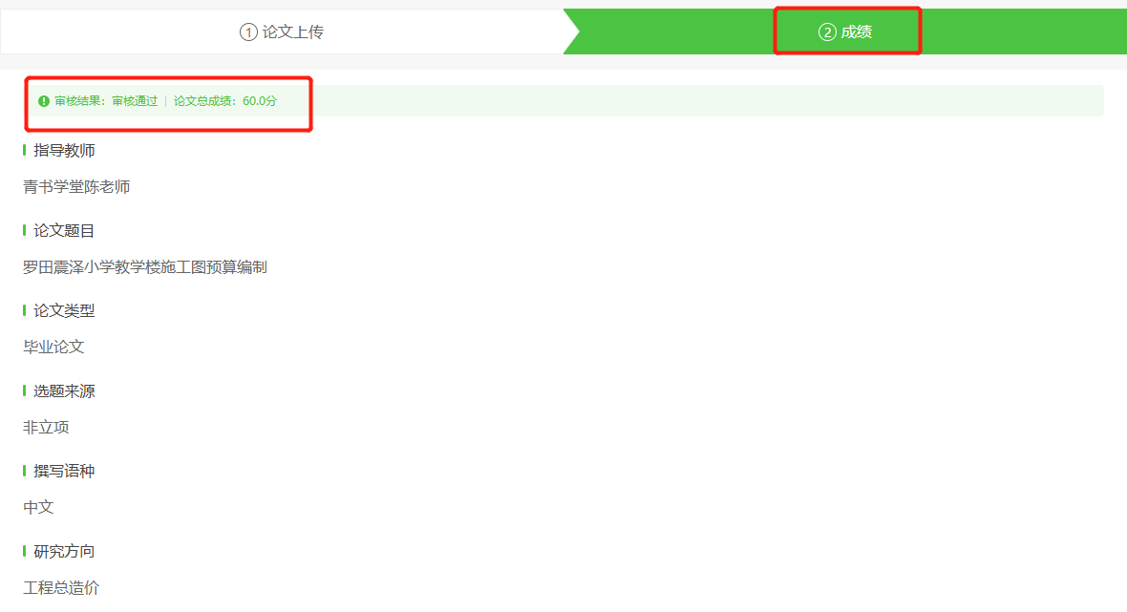
2.评审不通过
如若评审未通过，学生在论文上传处查看评审老师的评审意见。
